**Тема уроку:** Сполучені посудини.

**Тип уроку:** комбінований

**Мета уроку:** закріпити та перевірити знання, отримані на попередніх уроках; встановити причину рівності рівнів рідини у сполучених посудинах; показати, як на практиці застосовуються сполучені посудини; формувати вміння спостерігати та аналізувати фізичні явища; Розвивати навички самостійної роботи, уміння аналізувати та критичне мислення учнів. Виховувати інтерес до вивчення фізики.

**Обладнання:** сполучені посудини, роздатковий матеріал, ІКТ.

**План уроку**

|  |  |  |
| --- | --- | --- |
| **Етапи уроку** | **Час** | **Прийоми і методи** |
| І. Контроль знань | 10 хв. | Самостійна робота з картками; тести. |
| II. Вивчення і закріплення нового матеріалу | 26 хв. | Бесіда; демонстрації; перегляд відеоматеріалу; розв’язування задач; записи на дошці й у зошитах. |
| III. Підсумок уроку. Рефлексія | 7 хв. | Коментар вчителя та учнів. Опис настрою уроку учнями |
| IV. Домашнє завдання | 2 хв. | Коментар учителя; записи на дошці й у щоденниках. |

**Хід уроку**

**І. Контроль знань**

Самостійна робота з картками

Картка № 1.

1. З якою силою тисне морська вода на кожний квадратний метр поверхні підводного човна, який перебуває на глибині 30 м?(Густина морської води 1030 $\frac{кг}{м^{3}}$)
2. Як зміниться тиск повітря у футбольній камері, якщо її винести з теплого приміщення на мороз?

Картка № 2.

1. Яка висота водонапірної башти, якщо манометр, установлений біля її основи, показує тиск 25,5· ${10}^{4}$ Па? (Густина води 1000 $\frac{кг}{м^{3}}$)
2. Як можна зменшити тиск якого-небудь тіла на поверхню?

Картка № 3.

1. Визначте тиск на глибині 60 см у гасі. (Густина гасу *800 $\frac{кг}{м^{3}}$* )
2. Машину заповнили вантажем. Чи змінився тиск у камерах коліс цієї машини?Порівняйте тиск у верхній і нижній частині камери.

Картка № 4.

1. В акваріум довжиною 30 см і шириною 20 см налито воду до висоти 35 см. Визначте тиск і силу тиску води на дно акваріума. (Густина води 1000 $\frac{кг}{м^{3}}$)
2. У посудині, розділеній перегородкою на дві частини, міститься газ. У перегородці утворився отвір. Як це вплине на масу газу в посудині, його щільність та тиск?

Для фронтальної перевірки пропонується тестове завдання.

**Тест** (По 1, 5 бали за правильну відповідь)

1. Газ, що перебуває у щільно закритій посудині, нагріли. Яка зміна відбулася при цьому з газом?
   1. Його маса збільшилася.
   2. Його щільність зменшилася.
   3. Його тиск збільшився.
   4. Його об’єм зменшився.
2. Азот, що перебуває у закритій посудині, перекачали в балон меншого об’єму. До яких змін це призвело?
3. Ніяких змін не відбулося.
4. Маса азоту зменшилася.
5. Тиск азоту збільшився.
6. Тиск азоту зменшився.
7. Який тиск чинить стовпчик ртуті заввишки 760 мм?
$≈101 кПа.$

$≈1013 кПа.$

8. 10,1 кПа.
9. 10130 кПа.
10. Кульку надувають гелієм. При цьому вона набуває кулястої форми. Це відбувається завдяки:
11. Притяганню до Землі.
12. Архімедовій силі.
13. Здатності газів передавати тиск у всіх напрямках однаково.
14. Силі пружності кульки
15. Для того щоб розрахувати тиск рідини на дно і стінки посудини, необхідно знати:
16. Площу дна та висоту стовпа рідини.
17. Густину рідини та висоту її стовпа.
18. Об’єм рідини та площу дна
19. Густину рідини та площу дна.
20. Чому дорівнює тиск води в озері на глибині 2,5 м? (Густина води 1000 $\frac{кг}{м^{3}}$)
21. 250 Па.
22. 25000 Па.
23. 2500 Па.
24. 50000 Па.

***Відповіді до тесту:*** 1. В. 2. В. 3. А. 4. В. 5. Б. 6. Б.

**II. Вивчення і закріплення нового матеріалу**

Бесіда

Демонстрація1. Зверніть увагу на цю цікаву посудину, вона зветься сполученою, тобто будь-які посудини, з’єднані між собою, можна вважати сполученими

Питання класу

* Де в побуті ми можемо побачити такі посудини? (Лійка, кавник)
* Що відбудеться якщо в одну з посудин налити рідину? (Вона заповнить всі коліна сполучених посудин.)
* А в якому коліні рівень рідини буде вищим? (Це питання, як правило ставить учнів у скрутне становище, особливо якщо посудини різної форми і не всі коліна розташовані строго вертикально.)

Демонстрація 2. Наливаємо воду і демонструємо, що рівень води однаковий в усіх колінах. Якщо посудини з’єднані між собою гумовою трубкою, то піднімаємо, нахиляючи, одну з посудин і показуємо, що рівень однорідної рідини не змінюється.

Питання класу

* Рідина встановлюється в колінах на одному рівні. Чому? (Рідина перетікає з посудини в посудину доти,поки тиск в колінах не вирівняється,а для однорідної рідини це означає, що висота стовпа рідини в кожному коліні буде однаковою. )
* Яке відношення має закон Паскаля до продемонстрованого явища?
* Де це явище ви спостерігали на практиці? (Учні можуть зга­дати про рівень рідини в лійці, кавнику.)
* Що відбудеться, якщо в коліна налити різнорідні рідини, що  
  не змішуються (наприклад ртуть і воду; воду й олію)?

Тепер давайте познайомимося з будовою фонтана, шлюзу, во­допроводу. Приладів, які роблять наше життя кращим, легшим та прекраснішим. Дивимось презентацію (**Додаток 13**). В нас в Новій Каховці також є гарні фонтани та шлюз, через який проходить багато теплоходів та кораблів. Він знаходиться недалеко від Каховської ГЕС.

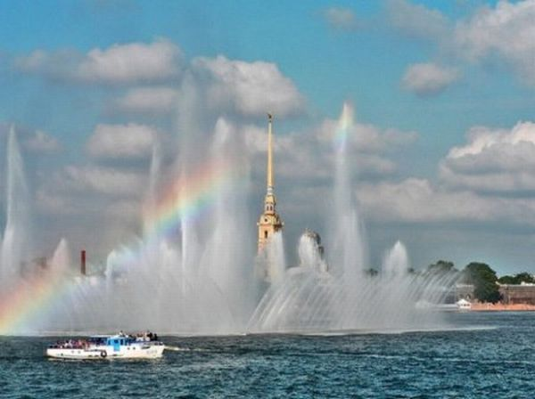 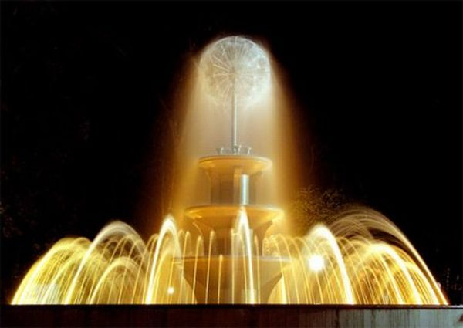

**Робота з підручником** (проводиться з використанням критичного мислення учнів). Візьміть в руки олівці та, читаючи параграф, робіть відмітки: «+» – я про це вже знаю; «?» – нова інформація; «*» – це мене зацікавило, хочу дізнатися більше.

Гідравлічна машина — ще один приклад практичного застосу­вання закону про сполучені посудини. За таблицею (або рисунком в підручнику) учні знайомляться із будовою гідравлічної машини (зокрема, преса). Підкреслюється, що і тут на практиці «працює» закон Паскаля. За допомогою гідравлічних пресів штампують ме­тали, пресують папір і картон, вичавлюють сік з винограду й олію з насіння.

**Розв'язування задачі**

**Задача**. Вантаж якої маси можна підняти за допомогою гідравлічного домкрата, площі поршнів якого дорівнюють 1,2 см2 і 1440 см2, якщо сила, що діє на малий поршень домкрата, може досягати 1000 Н? Тертя не враховувати.

*Дано: Розв’язання*

*S1=1,2 см2  S2=1440 см2* F2 = =1200· ${10}^{3}$*Н*

*F1=1000 Н* F2 = *m2g* , звідси  *m2= $\frac{F_{2}}{g}$;*

*m2 – ? m2= $\frac{1200·{10}^{3 }Н}{9,8\frac{Н}{кг}}≈$ 120000 кг $≈$ 120*т

*Відповідь:* *m2=* 120 т

**ІІІ. Підсумок уроку. Рефлексія**

На сьогоднішньому уроці ви познайомились зі сполученими посудинами. Що це за посудини, де їх використовують? Що станеться, якщо сполучені посудини зникнуть з нашого життя? Що таке гідравлічна машина? А тепер заповніть будь ласка таблицю.

|  |  |  |
| --- | --- | --- |
| *Що нового я дізнався(лась) на сьогоднішньому уроці* | *З якого питання потребую допомоги* | *В якому питанні можу допомогти моїм однокласникам* |
|  |  |  |

**ІV Домашнє завдання**

§25, 26

**Творче завдання**

* + 1. Сконструювати модель фонтана (За бажанням).
    2. Чи можна в машині, подібній до гідравлічної, використати замість рідини повітря? Відповідь обґрунтуйте.